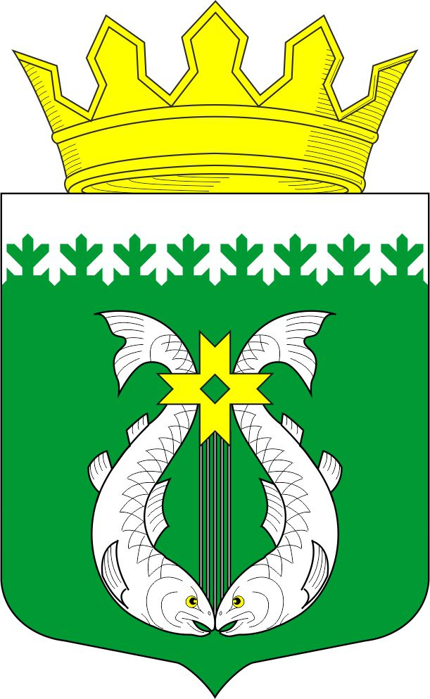

РОССИЙСКАЯ ФЕДЕРАЦИЯ

РЕСПУБЛИКА КАРЕЛИЯ

СОВЕТ ДЕПУТАТОВ МУНИЦИПАЛЬНОГО ОБРАЗОВАНИЯ

«СУОЯРВСКИЙ РАЙОН»

LV сессия III созыв

РЕШЕНИЕ

25 мая 2018 года № 504

Об организации летнего отдыха, трудоустройства и
оздоровления детей и подростков в Суоярвском районе в 2018 году

Заслушав информацию начальника отдела образования и социальной политики администрации МО «Суоярвский район Корьят Ж.Л., Совет депутатов муниципального образования «Суоярвский район» РЕШИЛ:

1. Информацию об организации летнего отдыха, трудоустройства и оздоровления детей и подростков в Суоярвском районе в 2018 году принять к сведению.

Председатель Совета депутатов МО «Суоярвский район»,
глава муниципального образования «Суоярвский район» О.Л. Шарабайко

